2022年广东高校科技成果转化路演大赛
报名操作手册

报名方式：电脑端、手机端
- 电脑端报名：
报名流程：注册/登录平台——查找活动——查看活动详情——我要报名——填写报名信息——提交

- 注册/登录平台：
打开http://www.gurfcc.com/，点击注册登录——输入手机号和验证码——一键注册——选择相应的角色或下次再认证——输入相应信息——完成注册
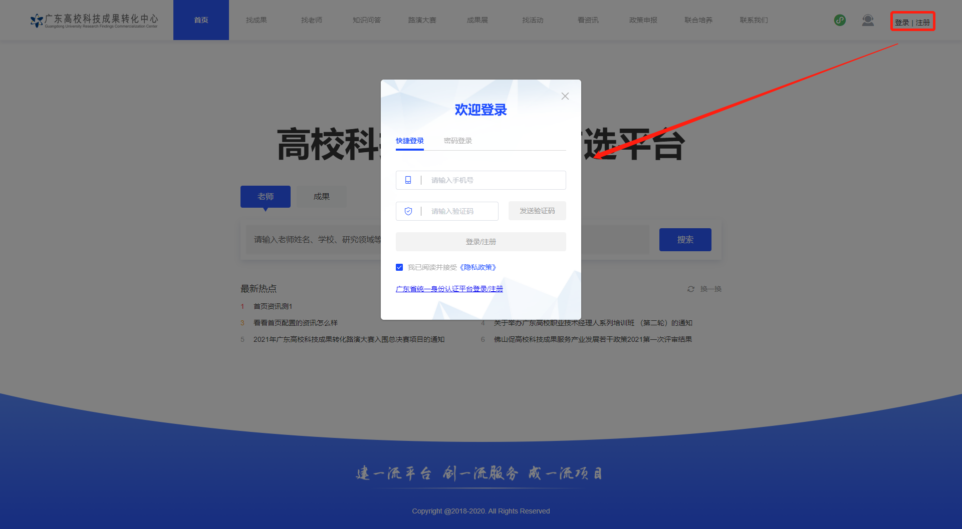
- 进入活动详情：
点击顶部导航“路演大赛”——“2022路演大赛”
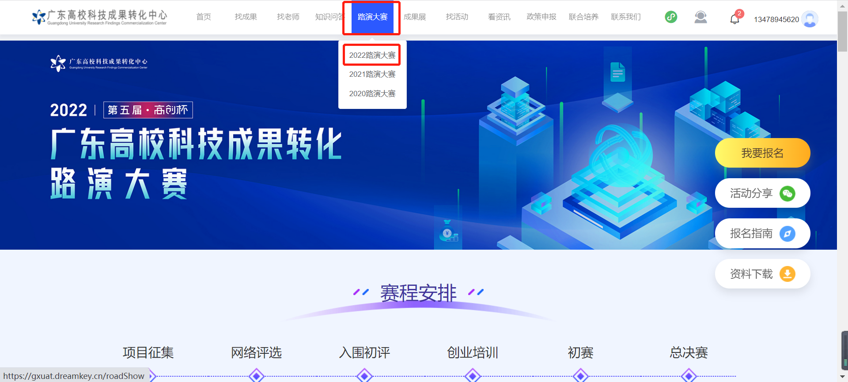

- 查看活动详情：
点击活动进入详情页——查看活动详细要求——点击“我要报名”

- 填写报名信息：
阅读并同意参赛须知——填写报名基本信息——选择参赛项目——提交完成报名
第三步需要选择参赛的成果，当前账号没有成果时，则点击“新增成果”可进行创建
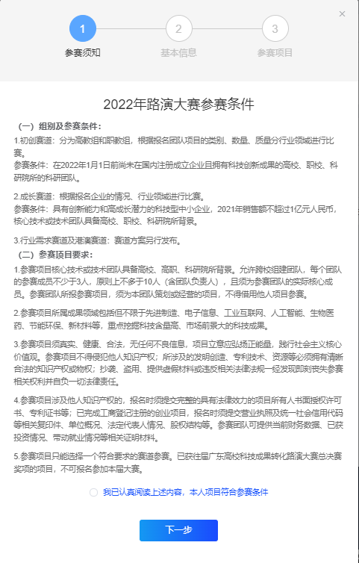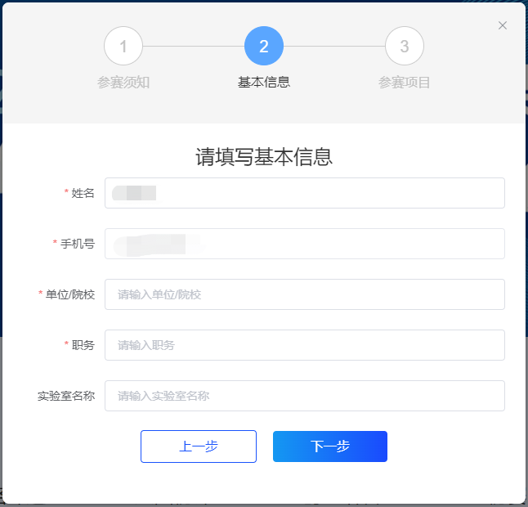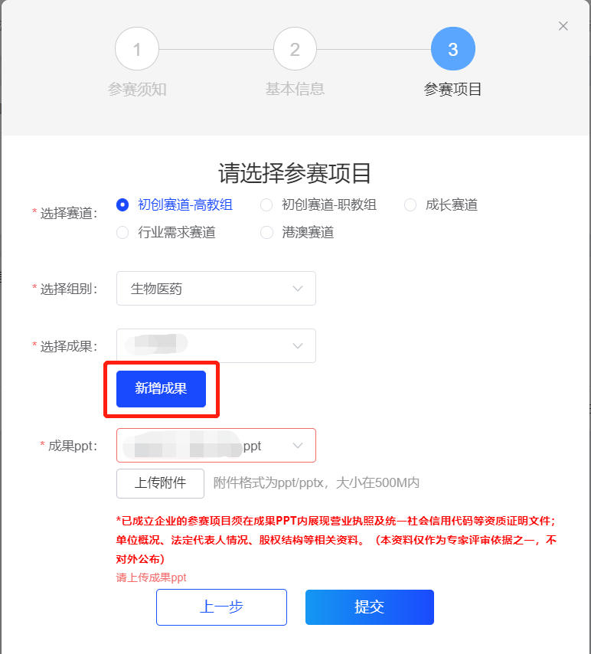

点击“新增成果”后进入创建成果页面，按页面要求把信息进行填写
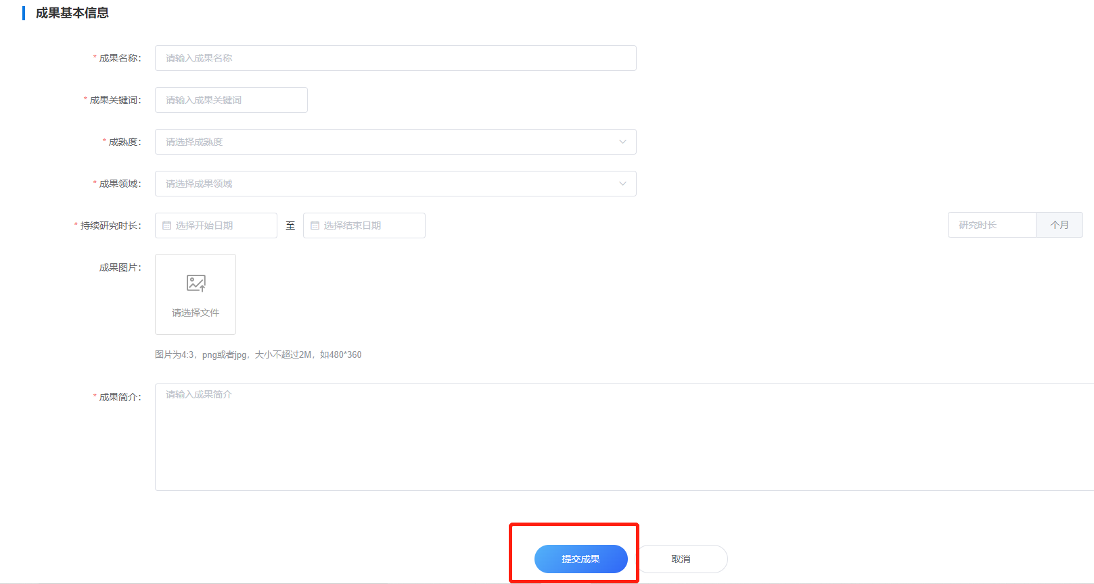

填写完成后点击“提交成果”并等待提交成功，自动返回报名弹窗页面，此时将选中刚才创建的成果，完成剩余内容的填写，最后点击“提交”即可报名成功
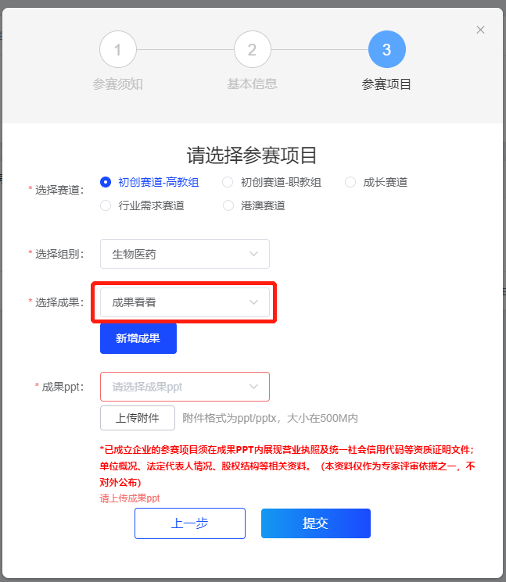

- 手机端报名：
报名流程：注册/登录平台——查看活动详情——我要报名——填写报名信息——提交——前往PC端完成剩余步骤——提交完成报名

- 注册/登录平台：
手机打开活动链接——输入手机号和验证码——一键注册/登录——选择相应的角色或下次再认证——输入相应信息——完成注册

- 查看活动详情：
查看活动详细要求——点击“我要报名”


- 填写报名信息：
阅读并同意参赛须知——填写报名基本信息——提交初步报名
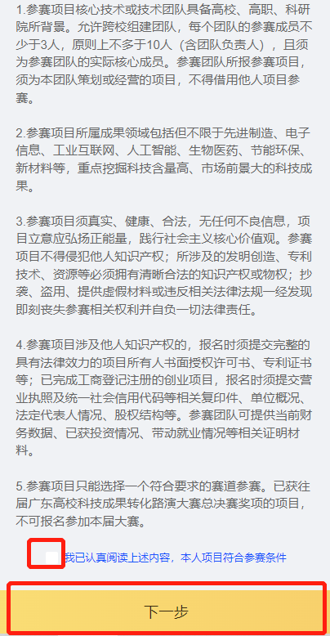

- 填写完成，电脑端登陆完善信息：
按照指引前往电脑端完成剩余步骤——提交完成报名

